GRADE 8 LEWENSORIËNTERING

ONDERWERP:
GEÏNTEGREERDE VRAESTEL
Slegs AFDELING B en C
(SS, GSOV, WVW)
Kwartaal 1 en 2
2022

60/90 MINUTE 45 PUNTE
NOTA: HIERDIE GEÏNTEGREERDE VRAESTEL BESTAAN SLEGS UIT AFDELING B EN AFDELING C. Elke vraag bevat komponente uit verskillende onderwerpe wat in kwartaal 1 en 2 gedek word.

NOTA AAN ONDERWYSERS: Onthou, Hierdie Teenactiv-vraestel 'n vraagbank en kan dus 'n mate van oorvleueling bevat. Hou dit asseblief in gedagte wanneer u vrae vir u vraestel kies. Gebruik die onderstaande tabel om u te help met die keuse van u vrae.

Gewig (voorgestel) | Gewig (Werklike) | Kognitiewe vlak | Bloom se taksonomie
40% (28 punte) | 7 punte | Laer Orde | Vlak 1&2
40% (28 punte) | 22 punte | Middel Orde | Vlak 3&4
20% (14 punte) | 16 punte | Hoër Orde | Vlak 5&6
Alle opstelvrae dra dieselfde gewig. Leerders moet die volledige kombinasie wat met 'n spesifieke vraag verband hou, voltooi.

HERINNERING: Hierdie Teenactiv-vraestel is 'n vraagbank oor een onderwerp waaruit onderwysers kan kies wanneer hulle hul eie vraestel skep. Kontroletoetse moet komponente insluit van elke onderwerp wat in kwartaal 1 & 2 in 2022 gedek word.
______________________________________________________________
INSTRUKSIES EN INLIGTING
- Die vraestel bestaan uit TWEE afdelings, naamlik AFDELING B en AFDELING C.
- Die vrae in AFDELING B is verpligtend.
- Beantwoord enige twee vrae in AFDELING C.
- Lees al die vrae noukeurig.
- Nommer die antwoorde korrek volgens die nommeringstelsel wat in hierdie vraestel gebruik word. Begin elke vraag op 'n nuwe bladsy.
- Skryf netjies en leesbaar.
- Hierdie vraestel bestaan uit 6 bladsye en 6 vrae. (16 bladsye insluitend die memo)

AFDELING B: (Verpligtend)
Beantwoord al die vrae in hierdie afdeling.
Skryf jou antwoorde in volsinne.
Vraag 2
Bestudeer die prent hieronder en beantwoord die vrae wat volg.
Doen dit!
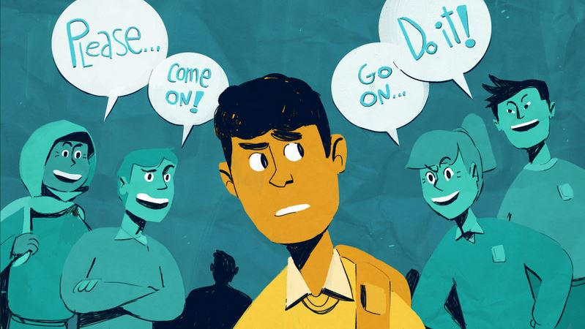
Asseblief!

Toe nou!
Kom aan!

[Verkry en verwerk vanaf: https://www.southwestcouncil.org/blog/2019/6/26/under-pressure
Toegangsdatum: 27 Januarie 2022]

2.1 Definieer die term “dwelmmisbruik”. (1x1)(1)
(Laer Orde)

2.2 Verduidelik EEN manier waarop groepsdruk positiewe gevolge kan hê. (1x2)(2)
(Middel Orde)
2.3 Waarom is dit so moeilik vir tieners om vir hul vriende "Nee" te sê, selfs al weet hulle dat hul
nie iets wil doen nie. (1x2)(2)
(Middel Orde)
2.4 Bespreek TWEE maniere waarop tieners kan verseker dat hulle positiewe vriendskappe bou.
(2x2)(4)
(Middel Orde)
2.5 Beveel TWEE maniere aan waarop 'n mens teen negatiewe groepsdruk kan opstaan. (2x2)(4)
(Hoër Orde)
[13]

Vraag 3
Lees die aanhaling hieronder en beantwoord die vrae wat daarop volg.
Moenie iemand anders 'WEES' omdat jy MOET nie ...
‘WEES’ jouself omdat jy WIL!
Om jouself te wees, is die beste besluit!
[Aangepas vanaf: https://twitter.com/nopeerpressure
Toegangsdatum: 27 Januarie 2022]

3.1 Definieer die term “selfkonsep”. (1x1)(1)
(Laer Orde)
3.2 Stel EEN rede voor waarom dit belangrik is om jouself te wees. (1x1)(1)
(Laer Orde)
3.3 Veruidelik die belangrikheid van positiewe selfwaarde gedurende 'n mens se tienerjare. (1x2)(2) (Middel Orde)
3.4 Bespreek TWEE maniere waarop sosiale media ‘n negatiewe bydrae kan maak tot die
selfkonsep wat tieners oor hulself het. (2x2)(4)
(Middel Orde)
3.5 Beveel TWEE maniere aan waarop positiewe selfpraat jou selfvertroue én jou selfkonsep kan
verbeter. (2x2)(4)
(Hoër Orde)
[12]
[TOTAAL AFDELING B: 25 PUNTE]

AFDELING C (Keusevrae)
Beantwoord enige TWEE vrae in hierdie afdeling.
Jou antwoorde moet uit paragrawe bestaan.
Punte sal slegs toegeken word vir antwoorde wat in volsinne geskryf is.

Vraag 4
Lees die aanhaling hieronder en beantwoord die vrae wat daarop volg.

Een ware vriend is beter as ‘n honderd valse mense

[Aangepas vanaf: https://twitter.com/nopeerpressure
Toegangsdatum: 27 Januarie 2022]
Skryf paragrawe oor vriendskappe.
Gebruik die volgende as 'n riglyn:
- Definieer die term "vriendskap". (1x1)(1)
(Laer Orde)

- Voorsien EEN positiewe uitwerking wat 'n goeie vriend op 'n tiener kan hê wanneer hulle voor dwelms te staan kom. (1x1)(1)
(Laer Orde)

- Verduidelik TWEE redes waarom die misbruik van alkohol tot riskante gedrag kan lei. (2x2)(4)
(Middel Orde)

- Beveel TWEE praktiese rehabilitasie-opsies aan vir die tieners wat sukkel met dwelmmisbruik, om te wys dat jy omgee en hulle wil ondersteun. (2x2)(4)
(Hoër Orde)
[10]

Vraag 5
Lees die uittreksel hieronder en beantwoord die vrae wat volg.
Tieners sal waarskynlik seksuele vloeibaarheid tydens adolessensie ervaar. 'n Nuwe studie het bevind dat een uit elke vyf adolessente verandering in seksuele oriëntasie of seksuele aangetrokkenheid gedurende daardie tydperk van die lewe, rapporteer.

[Aangepas vanaf: https://www.independent.co.uk/life-style/teenagers-sexuality-change-orientation-adolescence-gay-bisexual-lesbian-a9184926.html
Toegangsdatum: 26 Januarie 2022]

Skryf paragrawe oor seksualiteit.
Gebruik die volgende as 'n riglyn:

- Definieer die term “seksualiteit” en noem EEN manier waarop jou kultuur 'n impak op jou seksualiteit kan hê. (1+1)(2)
(Laer Orde)
- Verduidelik TWEE negatiewe maniere hoe die media 'n impak op die seksualiteit van jongmense het. (2x2)(4)
(Middel Orde)
- Beveel TWEE maniere aan waarop skole leerders kan help om hul seksualiteit te verstaan.
(2x2)(4)
(Hoër Orde)
[10]

Vraag 6
Lees die uittreksel hieronder en beantwoord die vrae wat volg.

Gedurende graad 9 moet leerders hul vakkeuses maak. Onderwysers sal leerders dikwels aanmoedig om te oorweeg hoe loopbane binne 'n loopbaankategorie verband hou met die behoeftes van die gemeenskap.
Bron: Anoniem
Skryf paragrawe oor die rol van werk.
Gebruik die volgende as 'n riglyn:
- Definieer die term “loopbaankategorie” en noem EEN voorbeeld van 'n loopbaankategorie.
(1+1)(2)
(Laer Orde)
- Bespreek strategieë en vaardighede wat jou persoonlike potensiaal binne die loopbane in ‘n gekose loopbaankatogerie kan uitbrei. (2x2)(4)
(Middel Orde)
- Beveel TWEE maniere aan waarop 'n leerder meer bewus kan word van die behoeftes van hul gemeenskap. (2x2)(4)
(Hoër Orde)
[10]
[TOTAAL AFDELING C: 20 PUNTE]
TOTAAL = 25 + 20 = 45

